ΥΠΟΥΡΓΕΙΟ ΟΙΚΟΝΟΜΙΚΩΝ

ΕΙΔΙΚΗ ΓΡΑΜΜΑΤΕΙΑ ΔΙΑΧΕΙΡΙΣΗΣ
ΙΔΙΩΤΙΚΟΥ ΧΡΕΟΥΣ

3^{η} ΕΚΘΕΣΗ ΠΡΟΟΔΟΥ

Στην παρούσα Έκθεση παρουσιάζονται συγκεντρωτικά στοιχεία, από 01.07.2019 μέχρι και 31.05.2020 και όπου είναι διαθέσιμα μέχρι 16.06.2020, για την εξέλιξη του ζητήματος της υπερχρέωσης των νοικοκυριών και των επιχειρήσεων.

Πιο συγκεκριμένα, παρουσιάζονται:

Α. Ρυθμίσεις Δανείων που διενήργησαν οι Τράπεζες και οι Εταιρείες Διαχείρισης Απαιτήσεων από Δάνεια και Πιστώσεις.

Β. Στατιστικά στοιχεία σχετικά με τις αιτήσεις που υποβάλλονται μέσω της Ηλεκτρονικής Πλατφόρμας για την Προστασία της Κύριας Κατοικίας, σύμφωνα με τον Ν. 4605/2019.

Γ. Στοιχεία σχετικά με την ανταπόκριση στα ερωτήματα των πολιτών μέσω του Helpdesk της Ηλεκτρονικής Πλατφόρμας Προστασίας Κύριας Κατοικίας (ΗΠΠΚΚ).
Δ. Στοιχεία για την εξυπηρέτηση των πολιτών μέσω των Κέντρων και Γραφείων Ενημέρωσης και Υποστήριξης Δανειοληπτών (ΚΕΥΔ - ΓΕΥΔ).

Ε. Επιπρόσθετες δράσεις.

Α. Ρυθμίσεις Δανείων που διενήργησαν οι Τράπεζες και οι Εταιρείες Διαχείρισης Απαιτήσεων από Δάνεια και Πιστώσεις

Η Ελληνική Ένωση Τραπεζών και η Ένωση Εταιρειών Διαχείρισης Απαιτήσεων από Δάνεια και Πιστώσεις (servicers) απέστειλαν στο Υπουργείο Οικονομικών, στοιχεία 5 τραπεζών (4 συστημικές και 1 μη συστημική) και όλων των εταιρειών διαχείρισης, τα οποία αφορούν ρυθμίσεις δανείων που διενεργήθηκαν μέχρι τον Μάιο 2020.
Σκοπός αυτής της συνεργασίας είναι η όσο πληρέστερη ενημέρωση των πολιτών πάνω σε αυτό το θέμα. Στα στοιχεία συμπεριλαμβάνονται και ρυθμίσεις δανείων με υποθήκη ή προσημείωση στην κύρια κατοικία.

1. Τράπεζες
Σύμφωνα με τα στοιχεία προκύπτει ότι από 01.07.2019 έως 31.05.2020 ρυθμίστηκαν επιτυχώς 200.638 δάνεια (στεγαστικά, καταναλωτικά, πολύ μικρών, μικρομεσαίων και μεγάλων επιχειρήσεων) ύψους 10,2 δισ. ευρώ.
Σημειώνεται ότι τα στοιχεία δεν αφορούν σε δάνεια τα οποία εξαγοράστηκαν από εταιρείες διαχείρισης κεφαλαίου (funds). Αναλυτικότερα:

Κατά το Μάιο 2020 (δηλ. από 1.5.2020 έως 31.5.2020):
Ρυθμίστηκαν επιτυχώς 10.148 δάνεια, ύψους 601,8 εκατ. ευρώ.
Εκ των δανείων αυτών:
- 4.188 δάνεια (41,27%) ήταν στεγαστικά, ύψους 288,88 εκατ. ευρώ.
- 5.018 δάνεια (49,45%) ήταν καταναλωτικά, ύψους 64,91 εκατ. ευρώ.
- 932 δάνεια (9,18%) ήταν πολύ μικρών και μικρομεσαίων επιχειρήσεων, ύψους 214,32 εκατ. ευρώ.
- 10 δάνεια (0,10%) ήταν μεσαίων και μεγάλων επιχειρήσεων, ύψους 33,79 εκατ. ευρώ.

2. Εταιρείες Διαχείρισης Απαιτήσεων από Δάνεια και Πιστώσεις (servicers)
Σύμφωνα με τα στοιχεία προκύπτει ότι από 01.07.2019 έως 31.05.2020 ρυθμίστηκαν επιτυχώς από τα μέλη της Ένωσης Εταιρειών Διαχείρισης Απαιτήσεων από Δάνεια και Πιστώσεις 51.891 δάνεια (στεγαστικά, καταναλωτικά, μικρομεσαίων και μεγάλων επιχειρήσεων) ύψους 2,15 δισ. ευρώ.
Σημειώνεται ότι τα στοιχεία αφορούν μόνο σε δάνεια τα οποία εξαγοράστηκαν από εταιρείες διαχείρισης κεφαλαίου (funds).

Κατά τον Μάιο 2020 (δηλ. από 1.5.2020 έως 31.5.2020):
Ρυθμίστηκαν επιτυχώς 3.217 δάνεια, συνολικού ύψους 88,1 εκατ. ευρώ. Συνολικά περίπου στα 8 από τα 10 δάνεια αυτά διενεργήθηκε διαγραφή οφειλής (δηλ. 82,15% των οφειλετών έλαβαν «κούρεμα» χρέους).
Εκ των δανείων αυτών:
- 3.211 αφορούσαν σε στεγαστικά, καταναλωτικά και μικρά επιχειρηματικά δάνεια (δηλ. δάνεια προς ατομικές επιχειρήσεις – ελεύθερους επαγγελματίες), συνολικού ύψους 82 εκατ. ευρώ.
- 6 αφορούσαν σε δάνεια μεσαίων και μεγάλων επιχειρήσεων, συνολικού ύψους 6,2 εκατ. ευρώ.

3. Συνολικές Ρυθμίσεις από Τράπεζες και Εταιρείες Διαχείρισης Απαιτήσεων από Δάνεια και Πιστώσεις
Από τον Ιούλιο 2019 έως τα τέλη Μαΐου 2020 (δηλ. 31.05.2020) ρυθμίστηκαν επιτυχώς, τόσο από τις τράπεζες όσο και από τις εταιρείες διαχείρισης απαιτήσεων από δάνεια και πιστώσεις 252.529 στεγαστικά, καταναλωτικά και επιχειρηματικά δάνεια, συνολικού ύψους 12,33 δισ. ευρώ.

Β. Στατιστικά στοιχεία σχετικά με τις αιτήσεις που υποβάλλονται μέσω της Ηλεκτρονικής Πλατφόρμας για την Προστασία της Κύριας Κατοικίας, σύμφωνα με τον Ν. 4605/2019

Αναλύονται παρακάτω τα στατιστικά στοιχεία από τη λειτουργία της Ηλεκτρονικής Πλατφόρμας για την Προστασία της Κύριας Κατοικίας, μέσω της οποίας πραγματοποιείται ευνοϊκή ρύθμιση και επιδότηση των στεγαστικών, καταναλωτικών και επιχειρηματικών δανείων, με υποθήκη στην κύρια κατοικία, αθροιστικά για το διάστημα από 01.07.2019 (έναρξη λειτουργίας της πλατφόρμας) έως και 16.06.2020.

1. Γενικά Στατιστικά Στοιχεία
- Ρυθμίστηκαν 67,6 εκατ. ευρώ δανειακών απαιτήσεων με υποθήκη ή προσημείωση στην κύρια κατοικία.
- Έχει πραγματοποιηθεί διαγραφή οφειλών, ύψους 11,9 εκατ. ευρώ.
- Εγκρίθηκε Κρατική Επιδότηση, μέχρι την συνολική εξόφληση των δόσεων αποπληρωμής των δανείων που ρυθμίστηκαν, ύψους 25,6 εκατ. ευρώ.
- Η μέση αξία κύριας κατοικίας που προστατεύεται ανέρχεται στις 79,6 χιλ. ευρώ και 50,4 χιλ. ευρώ είναι το μέσο ποσό ρύθμισης.
- Το μέσο ποσοστό Κρατικής Επιδότησης είναι 37,9 % της μηνιαίας δόσης.
- Το μέσο ποσοστό διαγραφής οφειλών ανέρχεται στο 15 % των δανειακών απαιτήσεων που ρυθμίστηκαν.

2. Αναλυτικά στοιχεία αιτήσεων
1^{ον}. Συνολικά, 4.596 αιτήσεις έχουν υποβληθεί από τους πολίτες και έχουν διαβιβαστεί στις τράπεζες και στους διαχειριστές δανείων.
- Συγκριτικά με την προηγούμενη εβδομάδα 99 νέοι χρήστες υπέβαλαν την αίτηση τους, ήτοι αύξηση κατά 2,20%.
- Συγκριτικά με ένα μήνα πριν 477 νέοι χρήστες υπέβαλαν την αίτηση τους, ήτοι αύξηση κατά 11,58%.
- Συγκριτικά με τις 31/12/2019 υπέβαλαν αίτηση 3.228 νέοι χρήστες, ήτοι αύξηση κατά 235,96%.

Στο ακόλουθο διάγραμμα αποτυπώνεται η πρόοδος:
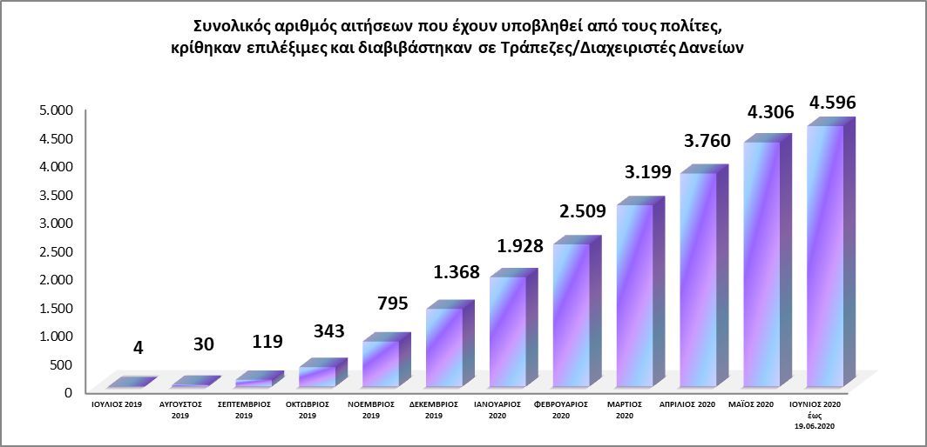
2^{ον}. Συνολικά, 2.317 προτάσεις ρύθμισης χρέους έχουν δοθεί από τις τράπεζες και διαχειριστές δανείων και εκκρεμεί η ετοιμασία των υπολοίπων, με προθεσμία τον 1 μήνα, από τη λήψη της αίτησης του πολίτη.
- Συγκριτικά με την προηγούμενη εβδομάδα έγιναν από τις τράπεζες 82 νέες προτάσεις ρύθμισης, ήτοι αύξηση κατά 3,67%.
- Συγκριτικά με ένα μήνα πριν έγιναν 375 νέες προτάσεις ρύθμισης, ήτοι αύξηση κατά 19,31%
- Συγκριτικά με τις 31/12/2019, έγιναν 1.915 νέες προτάσεις ρύθμισης, ήτοι αύξηση κατά 476,37%.
Στο ακόλουθο διάγραμμα αποτυπώνεται η πρόοδος:

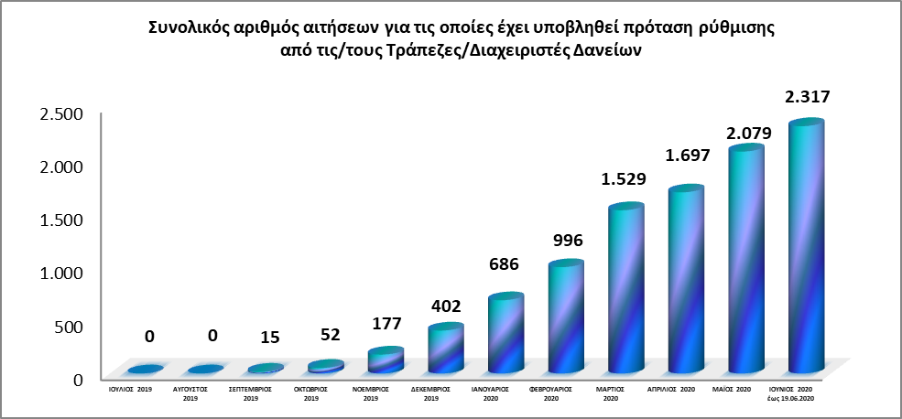
3^{ον}. Συνολικά, 1.415 προτάσεις ρύθμισης έχουν ήδη αποδεχθεί οι δανειολήπτες και εκκρεμεί η αποδοχή των 902 υπολοίπων. Ο πολίτης αφού λάβει την πρόταση ρύθμισης χρέους και τη σχετική σύμβαση από την τράπεζα / διαχειριστή δανείων, έχει προθεσμία 1 μηνός για να την εξετάσει και είτε να την αποδεχθεί ή να την απορρίψει. Αν την απορρίψει, τότε τερματίζεται η διαδικασία. Αν την αποδεχθεί, τότε προχωρά παρακάτω η διαδικασία, στην κρατική επιδότηση.
- Συγκριτικά με την προηγούμενη εβδομάδα 58 πολίτες δέχθηκαν την πρόταση ρύθμισης δανείου, ήτοι αύξηση κατά 4,27%.
- Συγκριτικά με ένα μήνα πριν 251 πολίτες δέχθηκαν την πρόταση ρύθμισης δανείου, ήτοι αύξηση κατά 21,56%.
- Συγκριτικά με τις 31/12/2019, δέχθηκαν την πρόταση ρύθμισης 1.291 πολίτες, ήτοι αύξηση κατά 1.041,13%.

Στο ακόλουθο διάγραμμα αποτυπώνεται η πρόοδος:

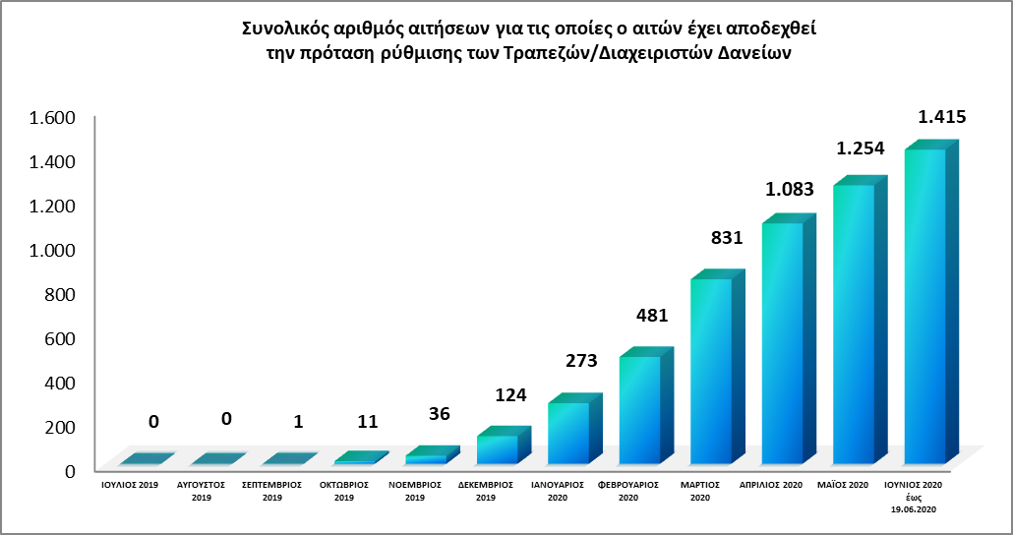
4^{ον}. Συνολικά, σε 1.344 πολίτες έχει ήδη εγκριθεί η κρατική επιδότηση.
Η Ειδική Γραμματεία Διαχείρισης Ιδιωτικού Χρέους (ΕΓΔΙΧ) εγκρίνει την επιδότηση μέσα σε 1 μήνα, αφότου ο πολίτης αποδεχθεί την ανωτέρω σύμβαση, εφόσον πληρούνται τα κριτήρια του Νόμου.
- Συγκριτικά με την προηγούμενη εβδομάδα εγκρίθηκαν 47 νέες Κρατικές επιδοτήσεις, ήτοι αύξηση κατά 3,62%.
- Συγκριτικά με ακριβώς ένα μήνα πριν 232 νέες Κρατικές επιδοτήσεις, ήτοι αύξηση κατά 20,86%.
- Συγκριτικά με τις 31/12/2019, εγκρίθηκαν 1.281 νέες επιδοτήσεις, ήτοι αύξηση κατά 2.033,33%.

Στο ακόλουθο διάγραμμα αποτυπώνεται η πρόοδος:

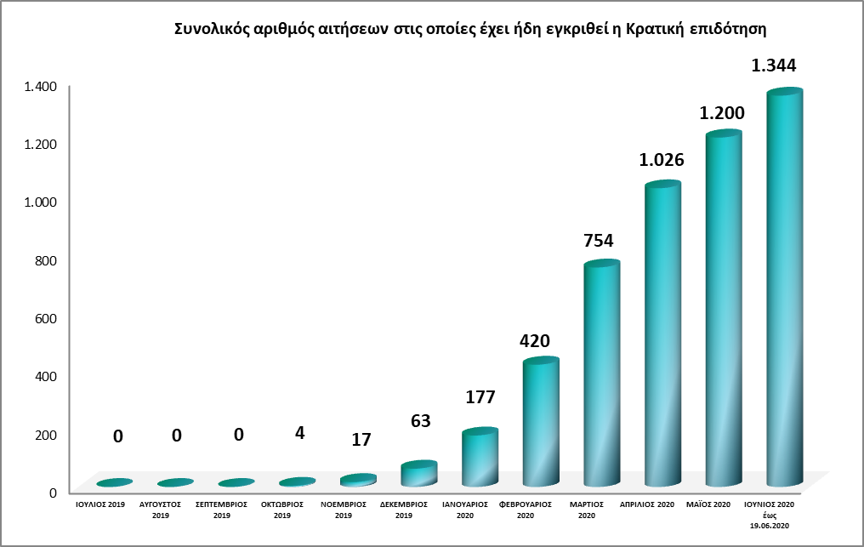

Γ. Στοιχεία σχετικά με την ανταπόκριση στα ερωτήματα των πολιτών μέσω του Helpdesk της Ηλεκτρονικής Πλατφόρμας Προστασίας Κύριας Κατοικίας (ΗΠΠΚΚ)

Η Ειδική Γραμματεία Διαχείρισης Ιδιωτικού Χρέους (ΕΓΔΙΧ) έχει δημιουργήσει ειδικό helpdesk, το οποίο λειτουργεί μέσω της ιστοσελίδας της, www.keyd.gov.gr, και υποστηρίζει τους δανειολήπτες, απαντώντας καθημερινά στα ερωτήματά τους σχετικά με την ΗΠΠΚΚ.
Από την έναρξη λειτουργίας της πλατφόρμας, η ομάδα υποστήριξης της ΗΠΠΚΚ της ΕΓΔΙΧ έχει απαντήσει συνολικά σε περισσότερα από 12.770 ερωτήματα.

Δ. Στοιχεία για την εξυπηρέτηση των πολιτών μέσω των Κέντρων και Γραφείων Ενημέρωσης και Υποστήριξης Δανειοληπτών (ΚΕΥΔ - ΓΕΥΔ)

Στα 49 Κέντρα και Γραφεία Ενημέρωσης και Υποστήριξης Δανειοληπτών τα οποία λειτουργούν πανελλαδικά, οι πολίτες μπορούν να ενημερώνονται για τα δικαιώματα και τις υποχρεώσεις τους, καθώς και για τις δυνατότητες που παρέχει το υφιστάμενο θεσμικό πλαίσιο, τόσο για την προστασία της κύριας κατοικίας όσο και για ρυθμίσεις οφειλών. Ειδικά για όσο διαρκούν τα μέτρα προστασίας από τον κορονοϊό, η προσωποποιημένη πληροφόρηση και υποστήριξη των δανειοληπτών θα λαμβάνει χώρα με προγραμματισμένα τηλεφωνικά ραντεβού. Στην τηλεφωνική γραμμή 213.212.57.30 όλοι οι πολίτες μπορούν να κλείνουν τηλεφωνικό ραντεβού για εξατομικευμένη συμβουλευτική ενημέρωση στα ΚΕΥΔ – ΓΕΥΔ.
Μέχρι σήμερα έχουν εξυπηρετηθεί, συνολικά, 21.518 οφειλέτες, με συνεχώς αυξανόμενη τάση.

Ε. Επιπρόσθετες δράσεις
Όλοι οι πολίτες μπορούν να ενημερώνονται από την ιστοσελίδα της ΕΓΔΙΧ, www.keyd.gov.gr, στην οποία υπάρχουν αναλυτικοί οδηγοί για το υπάρχον θεσμικό πλαίσιο ρύθμισης οφειλών, καθώς και ερωταπαντήσεις για όλα τα θέματα υπερχρέωσης και διαχείρισης των οφειλών τους.

